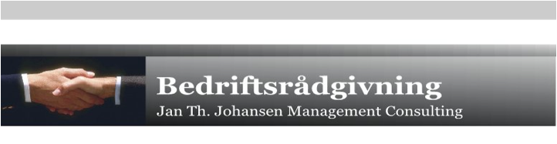

Data-mining - predictive anlytics

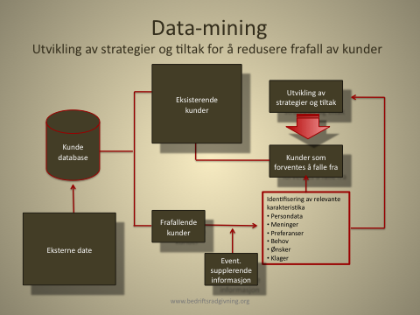

En ledergruppe diskuterer det faktum at de har mistet en vesentlig andel av sine kunder til konkurrentene. De spørsmålene gruppen stiller seg er om det har vært noen signaler som har indikert at kundene har vært missfornøyde. I så fall kunne det vært oppdaget og kanskje forhindret.

Selskapet har en CRM system for administrering av kundedata med informasjon om hver enkelt kunde. Ledergruppen bestemmer seg for å analysere kundedatabasen for eventuelt å få svar på hvorfor de har hatt et vesentlig frafall og hva som kan gjøre med det. Fordi databasen er omfangsrik og innholder mye informasjon velger ledergruppen å bruke data-mining som verktøy til å analysere og strukturere datamengden.
Alle kunder fra de siste to årene legges til grunn. De blir delt inn i to hovedgrupperinger. Den første gruppen inneholder alle som er kunder i dag. Den andre gruppen inneholder de som ikke lenger er kunder.
Med utgangspunkt i data fra gruppen som ikke lenger er kunder blir det utviklet en modell som predikerer hvilke kunder som høyst sannsynlig vil forsvinne i løpet av de neste to årene og hva som karakteriserer disse kundene. Basert på denne kunnskapen utvikles det nye kampanjestrategier og tiltak spesielt rettet mot den gruppen som forventes å falle fra.
Eksempelet viser at selskapet drar fordeler av flere forhold: redusert frafall, lavere kostnader, fordi tiltakene settes inn mot spesifikke grupper, samtidig som kundene får mer relevante og tilpassede budskap og løsninger.

Data-mining er en relativ nytt område innen computer vitenskap. Det er en prosess som identifiserer mønster i store mengder av data gjennom å kombinere metoder fra statistikk og kunstig intelligens.
Med stadig mer avanserte datasystemer, lagringskapasitet og mulighet for sammenkopling av datakilder blir data-mining sett på som en stadig mer interessant verktøy i moderne forretningsdrift. Data-mining blir brukt i mange sammenheng, men følgende områder har til nå vært mest fremtredende:
- Markedssegmentering – Identifikasjon av felles karakteristika hos kunder som kjøper produkter eller tjenester fra en virksomhet.
- Kundefrafall - Forutsi hvilke kunder som mest sannsynlig vi forlate virksomheten og gå over til konkurrentene.
- Avdekke kriminalitet – identifisere hvilke transaksjoner som har karakter av å være kriminelle.
- Direct Marketing – Identifisere hvilke potensielle kunder som bør stå på maling listen for å få en høyest mulig respons.
- Interaktiv marketing – Predikere hva den enkelte som klikker seg in på Web siden er mest interessert i å se.

- Handlekurv analyse – Forstå hvilke produkter eller tjenester som vanligvis kjøpes sammen, og av hvem.
- Trend analyse - Avdekke endringer I forbruksmønsteret inne forskjellige kundesegmenter.
Eksempel på hvordan vi i grove trekk går frem for å etablere en data-mining løsning tilpasset de utfordringer som måtte være sentrale i din virksomhet.
1. Avklare ambisjoner
- Avgrensning av utfordringer.
- Utvikle konsensus rundt ambisjoner og målformuleringer.
2. Gjennomgang av datagrunnlaget
- Hva foreligger og hva kan brukes.
- Identifisering av relevante variabler.
- Spesifisering av eventuelle behov for eksterne data.
3. Data-mining og kundeorientert segmentering
- Segmentbeskrivelser og analyser.
- Avdekke eventuelle behov for mer informasjon.
- Eventuell ny data-mining. Segmentering, analyser og beskrivelser.
4. Forslag til nye kundestrategier
- Prioritering av segmenter basert på potensialer og mål.
- Utvikling av nye og vesentlig mer ”skreddersydde” og segmentspesifikke budskap og kanalvalg.
5. Effektivisering av markedsbearbeidingen
- Kundesegmenteringen legges til grunn for å utvikle nye, mer effektive og proaktive måter å bearbeide markedet på.
6. Gjennomføring og oppfølging
- Gjennomføring av planer og tiltak.
- Måling av resultater pr kundesegment
- Syklisk informsjonsbehandling og ytterligere spesifisering av kundesegmentene.

Dersom følgende påstander passer for deg anbefaler vi å avsette litt tid på å snakke med oss:
- Vi har en mengde data om våre kunder, men vi vet ikke hva disse dataene forteller oss.
- Vi trenger et utgangspunkt og et veikart for å planlegge og gjennomføre data-mining prosjekter.
- Vi er bekymret for å gjøre kostbare feil hvis vi ikke bruker predictive anlayser på riktig måte.
- Vi er lei av programmer som er bundet opp til en leverandørs løsninger.
- Vi trenger å lære om strategiske og taktiske vurderinger knyttet til data-mining raskt, slik at vi kan dra fordeler av data-mining mulighetene i markedet
- Vi er fokuset på gjennomføring og ikke teori.
Mobil + 47 47 400 288

www.bedriftsradgivning.org

